实验三 存储器读写和总线控制实验
一、实验目的：
1、掌握半导体静态随机存储器RAM的特性和使用方法。
2、掌握地址和数据在计算机总线的传送关系。
3、了解运算器和存储器如何协同工作。
二、预习要求：
预习半导体静态随机存储器6116的功能 。
三、实验设备：
EL-JY-II型计算机组成原理实验系统一套，排线若干。
四、电路组成：
电路图见图3-1，6116的管脚分配和功能见图3-2。
图3-1 存储器电路
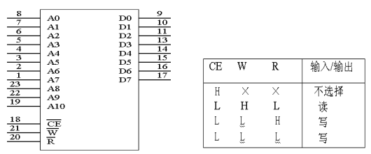 图3-2（a） 6116管脚分配 图3-2（b） 6116功能

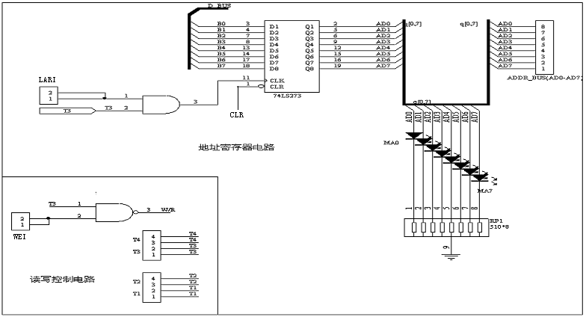
图 3-3
五、工作原理：
实验中的静态存储器由2片6116（2K×8）构成，其数据线D0~D15接到数据总线，地址线A0~A7由地址锁存器74LS273(集成于EP1K10内)给出。黄色地址显示灯A7-A0与地址总线相连，显示地址总线的内容。绿色数据显示灯与数据总线相连，显示数据总线的内容。
因地址寄存器为8位，接入6116的地址A7-A0，而高三位A8-A10接地，所以其实际容量为2⁸＝256字节。6116有三个控制线，/CE（片选）、/R（读）、/W（写）。其写时间与T3脉冲宽度一致。
当LARI为高时，T3的上升沿将数据总线的低八位打入地址寄存器。当WEI为高时，T3的上升沿使6116进入写状态。
六、实验内容：
学习静态RAM的存储方式，往RAM的任意地址里存放数据，然后读出并检查结果是否正确。
注：6116为静态随机存储器，如果掉电，所存的数据全部丢失！
七、实验步骤
Ⅰ、单片机键盘操作方式实验
注：在进行单片机键盘控制实验时，必须把K4开关置于“OFF”状态，否则系统处于自锁状态，无法进行实验。
- 实验连线：
实验连线图如图3－4所示。
连线时应按如下方法：对于横排座，应使排线插头上的箭头面向自己插在横排座上；对于竖排座，应使排线插头上的箭头面向左边插在竖排座上。(注意：F3只用一个排线插头孔）

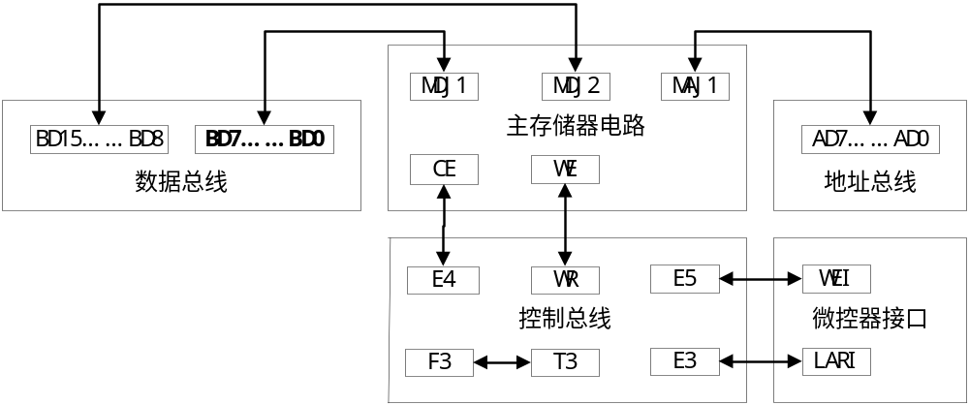 图3－4 实验三键盘实验接线图
2．写数据：
- 拨动清零开关CLR，使其指示灯显示状态为亮—灭—亮。
- 在监控指示灯滚动显示【CLASS SELECt】时按【实验选择】键，显示【ES--_ _ 】输入03或3，按【确认】键，监控指示灯显示为【ES03】，表示准备进入实验三程序，也可按【取消】键来取消上一步操作，重新输入。再按【确认】键，进入实验三程序。
- 监控指示灯显示为【CtL= - -】，输入1,表示准备对RAM进行写数据，在输入过程中，可按【取消】键进行输入修改，按 【确认】键。
- 监控指示灯显示【Addr- -】，提示输入2位16进制数地址，输入“00”按【确认】键，监控指示灯显示【dAtA】，提示输入写入存储器该地址的数据（4位16进制数），输入“3344”按【确认】键，监控指示灯显示【PULSE】，提示输入单步，按【单步】键，完成对RAM一条数据的输入，数据总线显示灯（绿色）显示“0011001101000100”，即数据“3344”，地址显示灯显示“0000 0000”，即地址“00”。
- 监控指示灯重新显示【Addr- -】，提示输入第二条数据的2位十六进制的地址。重复上述步骤，按表3－1输入RAM地址及相应的数据。
地址（十六进制） | 数据（十六进制）
00 | 3333
71 | 3434
42 | 3535
5A | 5555
A3 | 6666
CF | ABAB
F8 | 7777
E6 | 9D9D
表3－1 实验三数据表
3．读数据及校验数据：
- 按【取消】键退出到监控指示灯显示为【ES03】，或按【RST】退到步骤2初始状态进行实验选择。
- 拨动清零开关CLR，使其指示灯显示状态为亮—灭—亮。在监控指示灯显示【ES03】状态下，按 【确认】键。
- 监控指示灯显示为【CtL= - -】，输入2,表示准备对RAM进行读数据，按【确认】键。
- 监控指示灯显示【Addr- -】，提示输入2位16进制数地址，输入“00”，按【确认】键，监控指示灯显示【PULSE】，提示输入单步，按【单步】键，完成对RAM一条数据的读出，数据总线显示灯（绿色）显示“0011001101000100”，即数据“3344”，地址显示灯显示“0000 0000”，即地址“00”。
- 监控指示灯重新显示【Addr- -】，重复上述步骤读出表3－1的所有数据，注意观察数据总线显示灯和地址显示灯之间的对应关系，检查读出的数据是否正确。
注：6116为静态随机存储器，如果掉电，所存的数据全部丢失！
Ⅱ、开关控制操作方式实验
注：为了避免总线冲突，首先将控制开关电路的所有开关拨到输出高电平“1”状态，所有对应的指示灯亮。
本实验中所有控制开关拨动，相应指示灯亮代表高电平“1”，指示灯灭代表低电平“0”。 连线时应注意：对于横排座，应使排线插头上的箭头面向自己插在横排座上；对于竖排座，应使排线插头上的箭头面向左边插在竖排座上。
1、按图3－5接线图接线：
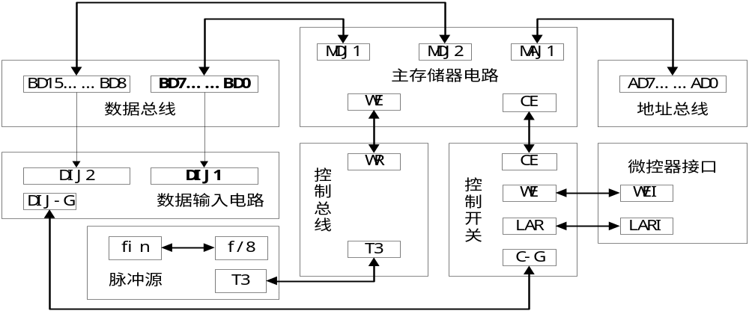
2、拨动清零开关CLR，使其指示灯显示状态为亮—灭—亮。
图3－5 实验三开关实验接线图
3、往存储器写数据：
以往存储器的（FF） 地址单元写入数据“AABB”为例，操作过程如下：
(操作) (显示) (操作) (显示) (操作)
1.C –G=1  2.置数据输入电路  D15—D0＝ “000000001111 1111”  3.CE=1  4.C-G=0 |  | 绿色数据总线显示灯显示  “000000001111 1111” |  | 1.LAR=1  2.T3=1  （按【单步】） |  | 地址寄存器电路黄色地址显示灯显示 “11111111” |  | 1.C-G=1  2.置数据输入电路  D15—D0＝ “1010101010111011”  3. LAR=0  4. C-G=0

(显示) (操作)
绿色数据总线显示灯显示  “1010101010111011” |  | 1.WE=1  2.CE=0  3.T3=1 (按【单步】)  4 WE=0
4、按上述步骤按表3－2所列地址写入相应的数据
地址（二进制） | 数据（二进制）
00000000 | 0011001100110011
01110001 | 0011010000110100
01000010 | 0011010100110101
01011010 | 0101010101010101
10100011 | 0110011001100110
11001111 | 1010101110101011
11111000 | 0111011101110111
11100110 | 1001110110011011
表3－2
5、从存储器里读数据：
以从存储器的（FF） 地址单元读出数据“AABB”为例，操作过程如下：
(操作) (显示) (操作) (显示) (操作) (显示)
1.C-G=1  2. 置数据输入电路  D15—D0＝"0000000011111111”  3.CE=1  4.C-G=0 |  | 绿色数据总线显示灯显示  “0000000011111111” |  | 1.LAR=1  2.T3=1  (按【单步】) |  | MAR电路黄色地址显示灯显示  “11111111” |  | 1. C-G=1  2. LAR=0  3. WE=0  4.CE=0 |  | 绿色数据总线显示灯显示  “1010101010111011”
6、按上述步骤读出表3－2数据，验证其正确性。

附加实验 总线控制实验
一、实验目的：
- 了解总线的概念及其特性。
- 掌握总线的传输控制特性。
二、实验设备：
EL-JY-II型计算机组成原理实验系统一套，排线若干。
三、实验说明
- 总线的基本概念
总线是多个系统部件之间进行数据传送的公共通路，是构成计算机系统的骨架。借助总线连接，计算机在系统各部件之间实现传送地址、数据和控制信息的操作。因此，所谓总线就是指能为多个功能部件服务的一组公用信息线。
- 实验原理说明
在本实验中，挂接在数据总线上的有输入设备、输出设备、存储器和加法器。为了使它们的输出互不干扰，就需要这些设备都有三态输出控制，且任意两个输出控制信号不能同时有效。其结构如下图所示：
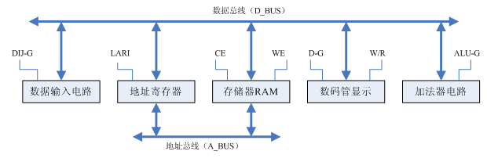
图3-6 总线结构图
其中，数据输入电路和加法器电路结构见图1-5，地址寄存器和存储器电路见图3-1、3-3。数码管显示电路用可编程逻辑芯片ATF16V8B进行译码和驱动，D-G为使能信号，W/R为写信号。当D-G为低电平时，W/R的下降沿将数据线上的数据打入显示缓冲区，并译码显示。
本实验的流程为：
（1）输入设备将一个数打入LT1寄存器。
（2）输入设备将一个数打入LT2寄存器。
（3）LT1与LT2寄存器中的数相加。
（4）输入设备将另一个数打入地址寄存器。
（5）将两数之和写入当前地址的存储器中。
（6）将当前地址的存储器中的数用数码管显示出来。
四、实验连线
本实验采用开关方式，连线见下图。（连线时应按如下方法：对于横排座，应使排线插头上的箭头面向自己插在横排座上；对于竖排座，应使排线插头上的箭头面向左边插在竖排座上）
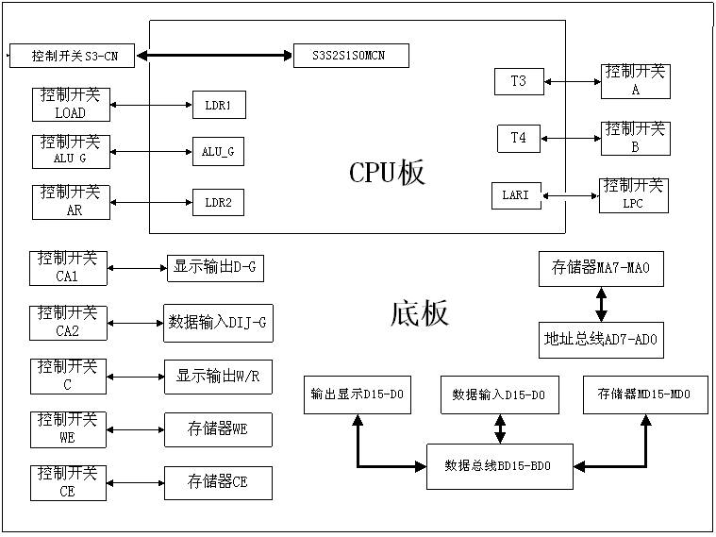 图3-7 总线控制实验接线图
五、实验步骤
- 按照上图所示将所有连线接好。
- 总线初始化。关闭所有三态门置控制开关ALU_G=1(加法器控制信号)，CA1=1(显示输出)，CA2=1(数据输入)，CE=1(存储器片选)。其它控制信号为LOAD=0，AR=0，LPC=0，C=1，WE=1，A=1，B=1。
- 将D15—D0拨至“0001001000110100”，置CA2=0，LOAD=1，然后置LOAD=0，将“1234H”打入LT1寄存器。
- 将D15—D0拨至“0101011001111000”，置AR=1，然后置AR=0，将“5678H”打入LT2寄存器。
- 将S3S2S1S0MCN拨至“100101”，计算两数之和。
- 将D7—D0拨至“00000001”，置LPC=1，然后置LPC=0，将“01H”打入地址寄存器。
- 置CA2=1，ALU-G=0，WE=0，CE=0，将上述计算结果写入当前地址的存储器中。然后置CE=1，WE=1。
- 置ALU-G=1，CE=0，CA1=0，C=0，将当前地址的存储器中的数输出至数码管，然后置C=1，CE=1，CA1=1。
六、实验结果
照以上8步操作完成后，输出显示电路LED上显示“68AC”。

